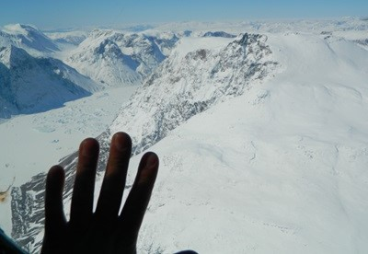

Målsætning og elevmotivation
Man taler om global opvarmning. Jorden bliver varmere, men i forhold til hvad?
Eleverne arbejder i dette forløb med metoderne, videnskaben og sammenhængene for at nå til forståelsen, at globale klimaforandringerne er virkelige. De sker her og nu og de sker især i Arktis. For elever som ikke nødvendigvis har været udenfor Grønland, kan denne abstrakte viden om klimaforandringer være en svær størrelse. Forløbet understøtter elevernes motivation for at forstå og lære stoffet, da materialet er sammensat udfra en lokal kontekst, med henblik på at forklare et globalt fænomen.
Fokus i forløbet er at få eleverne til at indse at forandringerne sker, og at global opvarming specielt udspiller sig i Arktiske egne. For at nå til denne erkendelse, arbejder eleverne med forskernes data, som blandt andet er fremkommet via NASAs mission IceBrigde, hvor NASA overflyver Indlandsisen og indsamler data på isens udvikling over tid.
Eleverne formidler de svært tilgængelig data i slutningen af forløbet. På den måde bliver emnet gjort relevant og forståeligt i en grønlandsk kontekst.
Andetsprogspædagogik og elevaktivering
Samtlige tekster er udstyret med forklarende noter på dansk i tilfælde af førfaglige begreber samt svære faglige begreber. Videre er der indtænkt elevaktiverende aktiviteter til alle moduler, hvor eleverne arbejder med opgaver, øvelser eller arbejdsspørgsmål.

Forudsætninger
Der stilles ikke specielle faglige krav til eleverne forud for forløbet.
Eleverne behøver ikke særlige forudsætninger for at følge forløbet. Det kan dog være en fordel, at eleverne har et forudgående kendskab til grundlæggende kendskab til abstrakte modeller og visualisering af data.
Involverede fag
Geografi - forløbet er i udgangspunktet særfagligt.
Undervisningsmaterialet - vi arbejder på at uploade materialet
Undervisningsmaterialet består af:
- Lektionsplan/forløbsplan
- Elevkompendium med tekster, øvelser, opgaver, arbejdsspørgsmål mv.
- Bilag til elevkompendiet, herunder regneark til øvelse
Forløbsplanen er fleksibel, så modulerne kan skiftes rundt alt efter behov. Med mindre andet er angivet er forløbet er sammensat således, at hvert undervisningsmodul svarer til en dobbelttime på 2x50 minutter.
Bemærk, at du skal have GUX lærerlogin for at kunne tilgå filerne.

